Аналитическая справка
о воспитательной работе
в МБОУ СОШ с. Элегест Чеди-Хольского района
за первое полугодие 2021-2022 учебного года

В соответствии с Концепцией духовно-нравственного воспитания российских школьников и Концепции духовно-нравственного развития и воспитания детей и молодежи Республики Тыва до 2025 года, современный национальный идеал личности, воспитанной в новой российской общеобразовательной школе, это высоконравственный, творческий, компетентный гражданин России, принимающий судьбу Отечества как свою личную, осознающей ответственность за настоящее и будущее своей страны, укорененный в духовных и культурных традициях российского народа.
Исходя из этого воспитательного идеала, а также основываясь на базовых для нашего общества ценностях (семья, труд, отечество, природа, мир, знания, культура, здоровье, человек), общая цель воспитания в школе - личностное развитие школьников, проявляющееся:
1) в усвоении ими знаний основных норм, которые общество выработало на основе этих ценностей (т.е. в усвоении ими социально значимых знаний);
2) в развитии их позитивных отношений к этим общественным ценностям (т.е. в развитии их социально значимых отношений);
3) в приобретении ими соответствующего этим ценностям опыта поведения, опыта применения сформированных знаний и отношений на практике (т.е. в приобретении ими опыта осуществления социально значимых дел).
Конкретизация общей цели воспитания применительно к возрастным особенностям школьников позволяет выделить в ней следующие целевые приоритеты, соответствующие трем уровням общего образования:
1. В воспитании детей младшего школьного возраста (уровень начального общего образования) таким целевым приоритетом является создание благоприятных условий для усвоения школьниками социально значимых знаний - знаний основных норм и традиций того общества, в котором они живут.
К наиболее важным из них относятся следующие:
- быть любящим, послушным и отзывчивым сыном (дочерью), братом (сестрой), внуком (внучкой); уважать старших и заботиться о младших членах семьи; выполнять посильную для ребёнка домашнюю работу, помогая старшим;
- быть трудолюбивым, следуя принципу «Делу — время, потехе — час» как в учебных занятиях, так и в домашних делах, доводить начатое дело до конца;
- знать и любить свою Родину - свой родной дом, двор, улицу, город, село, свою страну;
- беречь и охранять природу (ухаживать за комнатными растениями в классе или дома, заботиться о своих домашних питомцах и, по возможности, о бездомных животных в своем дворе; подкармливать птиц в морозные зимы; не засорять бытовым мусором улицы, леса, водоёмы);
- проявлять миролюбие — не затевать конфликтов и стремиться решать спорные вопросы, не прибегая к силе;
- стремиться узнавать что-то новое, проявлять любознательность, ценить знания;
- быть вежливым и опрятным, скромным и приветливым;
- соблюдать правила личной гигиены, режим дня, вести здоровый образ жизни;
- уметь сопереживать, проявлять сострадание к попавшим в беду; стремиться
устанавливать хорошие отношения с другими людьми; уметь прощать обиды, защищать слабых, по мере возможности помогать нуждающимся в этом людям; уважительно относиться к людям иной национальной или религиозной принадлежности, людям с ограниченными возможностями здоровья;
- быть уверенным в себе, открытым и общительным, не стесняться быть в чём-то непохожим на других ребят; уметь ставить перед собой цели и проявлять инициативу, отстаивать своё мнение и действовать самостоятельно, без помощи старших.
2. В воспитании детей подросткового возраста {уровень основного общего образования) таким приоритетом является создание благоприятных условий для развития социально значимых отношений школьников, и, прежде всего, ценностных отношений:
- к семье как главной опоре в жизни человека и источнику его счастья;
- к труду как основному способу достижения жизненного благополучия человека, залогу его успешного профессионального самоопределения и ощущения уверенности в завтрашнем дне;
- к своему отечеству, своей малой и большой Родине как месту, в котором человек вырос и познал первые радости и неудачи, которая завещана ему предками и которую нужно оберегать;
- к знаниям как интеллектуальному ресурсу, обеспечивающему будущее человека, как результату кропотливого, но увлекательного учебного труда;
- к культуре как духовному богатству общества и важному условию ощущения человеком полноты проживаемой жизни, которое дают ему чтение, музыка, искусство, театр, творческое самовыражение;
- к здоровью как залогу долгой и активной жизни человека, его хорошего настроения и оптимистичного взгляда на мир;
- к окружающим людям как безусловной и абсолютной ценности, как равноправным социальным партнерам, с которыми необходимо выстраивать доброжелательные и взаимоподдерживающие отношения, дающие человеку радость общения и позволяющие избегать чувства одиночества;
- к самим себе как хозяевам своей судьбы, самоопределяющимся и самореализующимся личностям, отвечающим за свое собственное будущее.
3. В воспитании детей юношеского возраста (уровень среднего общего образования) таким приоритетом является создание благоприятных условий для приобретения школьниками опыта осуществления социально значимых дел.
Сделать правильный выбор старшеклассникам поможет имеющийся у них реальный практический, социально значимый опыт, который они могут приобрести, в том числе и в школе. Это:
- опыт дел, направленных на заботу о своей семье, родных и близких;
- трудовой опыт, опыт участия в производственной практике;
- опыт дел, направленных на пользу своему родному селу, стране в целом, опыт деятельного выражения собственной гражданской позиции;
- опыт природоохранных дел;
- опыт разрешения возникающих конфликтных ситуаций в школе, дома или на улице;
- опыт самостоятельного приобретения новых знаний, проведения научных исследований, опыт проектной деятельности;
- опыт изучения, защиты и восстановления культурного наследия человечества, опыт создания собственных произведений культуры, опыт творческого самовыражения;
- опыт ведения здорового образа жизни и заботы о здоровье других людей;
- опыт оказания помощи окружающим, заботы о малышах или пожилых людях, волонтерский опыт;
- опыт самопознания и самоанализа, опыт социально приемлемого самовыражения и самореализации.
Достижению поставленной цели воспитания школьников способствует решение следующих основных задач:
1) реализовывать воспитательные возможности общешкольных ключевых дел, поддерживать традиции их коллективного планирования, организации, проведения и анализа в школьном сообществе;
2) реализовывать потенциал классного руководства в воспитании школьников, поддерживать активное участие классных сообществ в жизни школы;
3) вовлекать школьников в кружки, секции, клубы, студии и иные объединения, работающие по школьным программам внеурочной деятельности, реализовывать их воспитательные возможности;
4) использовать в воспитании детей возможности школьного урока, поддерживать использование на уроках интерактивных форм занятий с учащимися;
5) инициировать и поддерживать ученическое самоуправление - как на уровне школы, так и на уровне классных сообществ;
6) поддерживать деятельность функционирующих на базе школы детских общественных объединений и организаций;
7) организовывать для школьников экскурсии, экспедиции, походы и реализовывать их воспитательный потенциал;
8) организовывать профориентационную работу со школьниками;
9) организовать работу школьных медиа, реализовывать их воспитательный потенциал;
10) развивать предметно-эстетическую среду школы и реализовывать ее воспитательные возможности;
11) организовать работу с семьями школьников, их родителями или законными представителями, направленную на совместное решение проблем личностного развития детей.
Анализ практической реализации цели и задач воспитания в рамках направлений воспитательной работы школы, которые выражены в модулях, показал следующее.
- Анализ реализации цели и задач воспитания в модуле «Ключевые общешкольные дела»
Участие в общешкольных праздниках. Учебный год начали с традиционного общешкольного праздника «День Знаний!». В целях профилактики коронавирусной инфекции линейку провели только для 1 и 11 классов. Общий охват: учащихся 28 человек, родителей – 5, учителей – 10. Ведущие линейки Кыргыс Л.М., учитель русского языка и литературы Оюн Д.В. По традиции первое слово было предоставлено и.о. директора юн С.Б., для поздравления и ознакомления с приказами на новый учебный год. Гостями мероприятия были председатель администрации с. Элегест Иргит А.К. Почетное право дать первый звонок в этом учебном году было предоставлено первокласснице Ховалыг Шоваа, 11 класс, Демир-Хая Диане. Уроки Знания проведены в 7 Б классе на тему «2021 год – Год науки и технологий» с учащимся провели беседу и ознакомительный тест о новых технологиях.
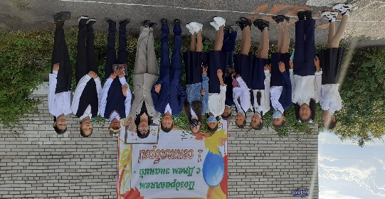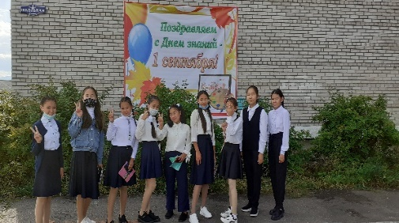
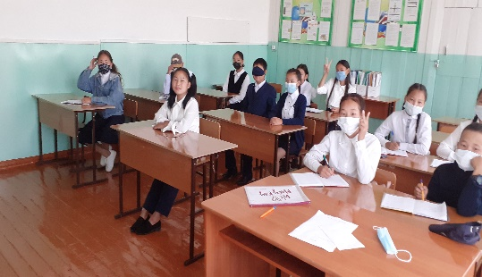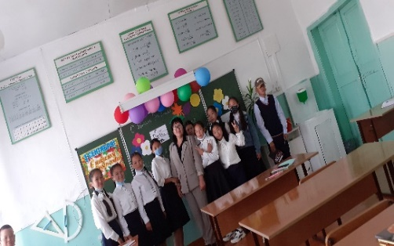

7 сентября сборная команда юнармейцев школы приняли участие в Республиканской военно-тактической игре «Дорога Победителей» среди юнармейских отрядов, которая проходила на полигоне 55-й мотострелковой бригады в г. Кызыл. Учащихся испытали на физическую подготовку, выносливость, интеллектуальную смекалку, ориентировку на местности, в умении собрать и разобрать автомат, противогаз, умении оказать первую доврачебную помощь. Интеллектуальные вопросы на финансовую грамотность были подготовлены работниками ОАО «Сбербанк». Испытания проходили по этапам.
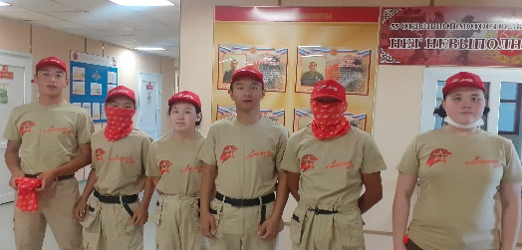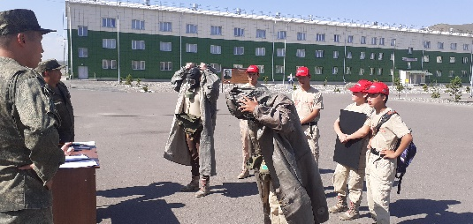
Анализ проведения Осенних праздников. Классные коллективы приняли активное участие в осенних конкурсах по оформлению классов, стенгазет и изготовлению поделок. По итогам были награждены победители грамотами и ценными призами.
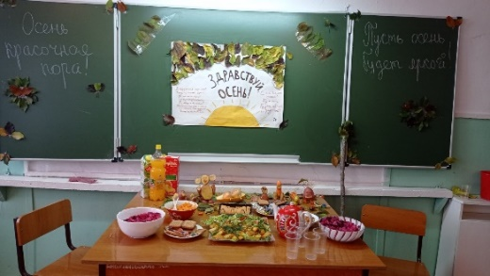
Анализ проведения общешкольного мероприятия - Фестиваля народов России «Все мы разные, а родина - одна»
Цель: воспитание у учащихся толерантного отношения к людям другой национальности, через знакомство с культурой, историей, обычаями и традициями народов России.
Задачи: повышение интереса учащихся к изучению истории и культуры народов России; формирование представления о Российской Федерации как многокультурном, многонациональном и многоконфессиональном государстве; осознание роли малых народов в истории великой страны; изучение традиций и обычаев народов Российской Федерации; развитие творческого потенциала и исследовательских навыков учащихся.
Сроки проведения Фестиваль народов России проводится в МБОУ СОШ с 09.11 по 26.11.2021 г. 24 ноября – 1-4 кл., 25 ноября – 5-7 классы., 26 ноября – 8-11 классы.
Организация и руководство проведением программы фестиваля. Общее руководство по организации и проведению фестиваля осуществляется администрацией школы. Классные руководители организуют участие класса в фестивале, руководят выполнением творческих заданий и исследований.
Формы проведения: мероприятие проводится в формате конкурсов творческих работ, выставок, презентаций, концертов, КТД (коллективно-творческая деятельность).
Место проведения: коридор школы.
Организаторы: зам по ВР Кыргыс Л.М., зам по ПВиППН Оюн М.С, педагог-психолог Монгуш М.Х., педагог ДО Оюн Ч.Ю.
Праздник начался с представления ведущего на сцене представителей разных народностей и стран с целью приветствия друг друга и зрителей на национальном языке выбранного народа. Программа Фестиваля включала в себя историко-географическую справку, презентацию культурных традиций, песни, танцы и стихотворения. Яркие, красочные, артистичные выступления не оставили равнодушными ни гостей, ни учащихся. Каждая страна показала свою самобытность, выраженную в костюмах, традициях, танцах, песнях и, конечно же, в национальной кухне! Ученики 1 класса во главе с классным руководителем Тонгак Р.А. представляли Республику Чечня. Девочки и мальчики в национальных нарядах исполнили традиционный танец – хоровод. Бадарчи О.В. и ребята 2 класса выбрали для представления Республики Коми. Рассказав о традициях народа Коми, весь класс дружно исполнил стихи и песни. 3 А с классным руководителем Ооржак В.Т. представляли зрителям Республику Северная Осетия. Бурными аплодисментами встретил ребят зал. Ярко и красочно представили традиции и культуру осетинцев. Шыгжал А.В. и ученики 3 «Б» класса исполнили красивую игру, танец жителей Республики Марий-Эл. Яркий национальный костюм тоже был оценен членами жюри. Саны-Хоо Э.Х. и коллектив 4 класса показал яркость и самобытность Карачаево-Черкесской Республики. 5 А – Республика Карелия, 5 Б – Республика Мордовия, 6 класс – Республика Адыгея, 7 А класс – Республика Калмыкия, 7 Б – Республика Крым, 8 класс – Республика Хакасия, 9 класс – Республика Чувашия, 10 класс – Республика Дагестан, 11 класс – Республика Кабардино-Балкария.
Вывод: мероприятие проведено по сценарию в запланированное время, интересно, динамично, поставленные цели достигнуты. Все юные артисты были подготовлены на высоком уровне и с удовольствием демонстрировали свое актерское мастерство.
Хотелось бы отметить работу классных руководителей Шыгжал А.В., Саны-Хоо Э.Х., Бадарчи О.В., Ооржак В.Т., Донгак М.Ю., Донгак А-Ч.О. Классные руководители ответственно подошли к данному мероприятию, качественно подготовили учеников к конкурсу и осуществили подбор костюмов, музыки, реквизита, соответствующих выбранной ими народности.
Театральная деятельность помогает детям раскрепоститься, формирует коммуникативные умения, повышает самооценку, развивает речь и эмоциональную сферу и вносит разнообразие в повседневную жизнь.
Анализ проведения новогодних мероприятий. 24, 25 декабря в школьном спортивном зале прошли по 4 потокам новогодние утренники для учащихся на тему «Новогодняя тусовка». На первый и второй потоки были задействованы следующие учителя: Сагар А.А., Долзат Л.С., Болгум-оол Р.Б., ученица 7 Б класса Чулдум Эвелина и все учителя начальных классов. Учителя показали театрализованное представление с играми и розыгрышами, коллективными танцами и флэшмобами. На третий и четвертый потоки были задействованы директор школы Оюн С.Б., педагоги ДО Оюн Ч.Ю., Донгак А-Ч.О., Кыргыс Л.М., Ооржак О.А., Оюн Н.В., Донгак М.Ю., Оюн Д.В. Педагоги представили детям зажигательный флэшмоб с музыкальными играми. Из лесной нечисти на праздник пришли герои в масках, которые тоже провели с детьми свои подвижные и интеллектуальные игры. По решению собрания коллектива были награждены активные классы, учащиеся и классные коллективы ценными призами.
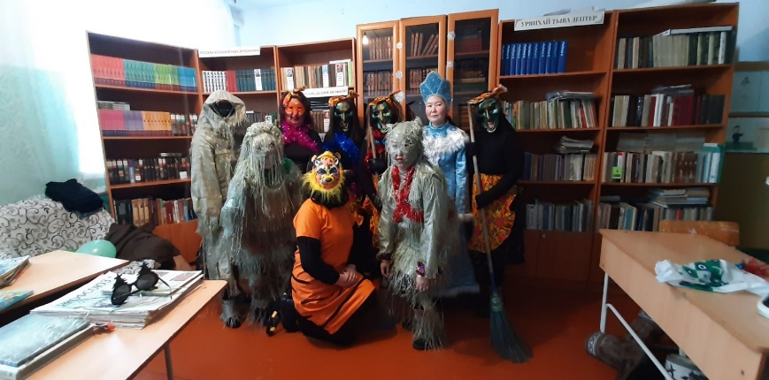
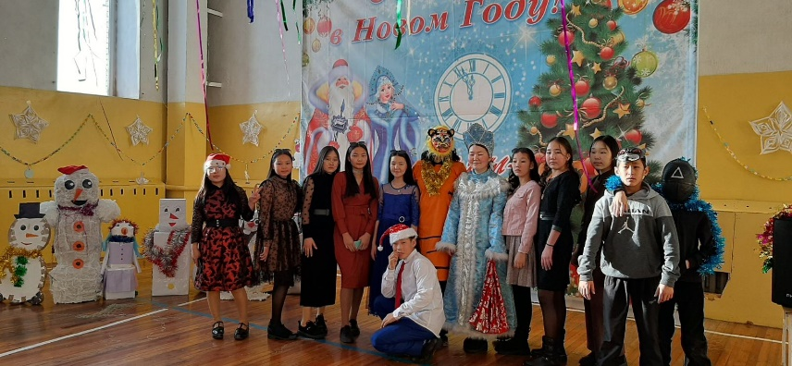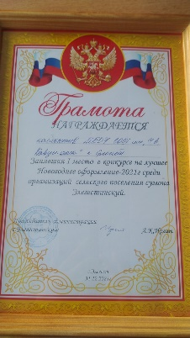
В рамках новогодних мероприятий в школе проведены конкурсы стенгазет «С новым 2022 годом!», поделок «Парад Снеговиков», символов наступающего года Тигра и бросового материала. Итоги были подведены на Листке активности классов. Большую помощь в оформлении снеговиков сыграли родители.

Классные коллективы, работники и педагоги школы также приняли активное участие в сумонном конкурсе «Лучшее дворовое оформление – 2022» и занял 1 место. Коридор школы разделили по участкам и дали классам на оформление. Классные руководители с энтузиазмом приняли участие. Дети с удовольствием оформляли участки.
Анализ участия в экологических акциях – субботник в рамках Месячника по очистке территории школы. В течение октября месяца прошли субботники, в котором участвовали учащиеся со 2 по 11 классы. Мероприятия по очистке территории школы воспитывают у детей ответственность, трудолюбие, любовь к прекрасному.
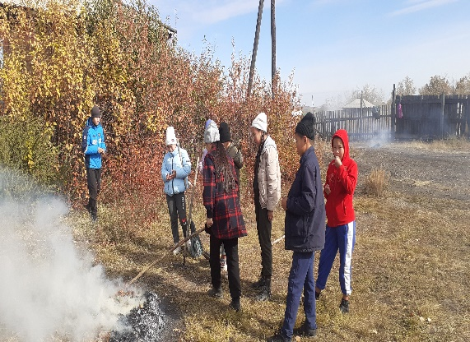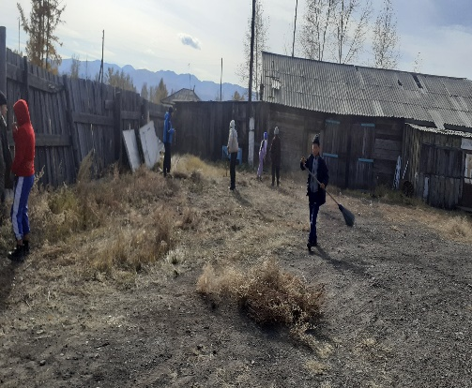

В субботнике 23 октября тоже приняли активное участие.

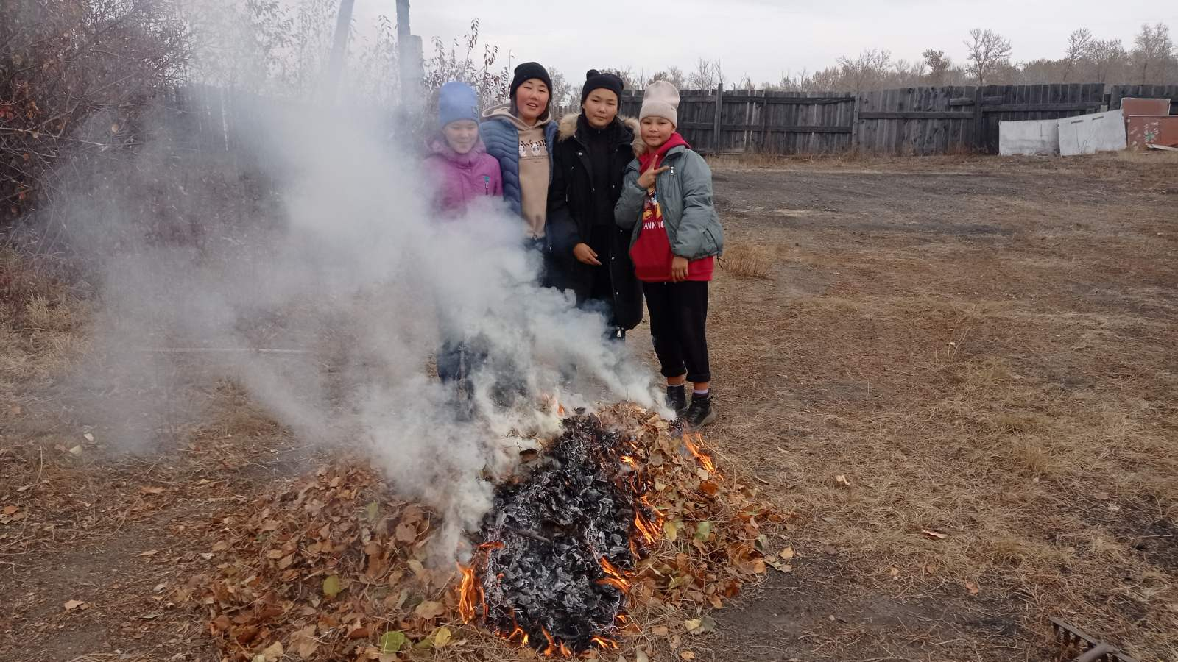

ЗАнализ работы в модуле «Классное руководство»..
Осуществляя работу с классом, педагог (классный руководитель) организует работу с коллективом класса; индивидуальную работу с учащимися вверенного ему класса; работу с учителями, преподающими в данном классе; работу с родителями учащихся или их законными представителями. По сравнению с прошедшим учебным годом, можно сказать, что учащиеся стали более самостоятельными, более ответственными и дисциплинированными. В новом году у нас новая ученица, которая в начальных классах училась с ними, Алеся. С её приходом изменилось поведение мальчишек: перестали сбегать с уроков. Мне, как классному руководителю стало легче справляться с ними.
Работа кружков внеурочной деятельности»
Воспитание на занятиях школьных курсов внеурочной деятельности преимущественно осуществляется через вовлечение школьников в интересную и полезную для них деятельность, которая предоставит им возможность самореализовываться в ней, приобрести социально значимые знания, развить в себе важные для своего личностного развития социально значимые отношения, получить опыт участия в социально значимых делах.
Реализация воспитательного потенциала курсов внеурочной деятельности происходит в рамках следующих выбранных школьниками видов деятельности. Ребята посещают такие кружки, как «Финансовая грамотность», «Азбука добра», «Информатик», «Улусчу ужурлар». По кружкам и секциям ДО были выбраны кружки: «Азимут», «Музейное дело», «Театриум», «Экологический мониторинг», «Золотой мяч».
Проводились классные часы на тему: «Как правильно носить маску», «Как не заразиться инфекцией», «Борьба со СПИДом», «Мы против курения!», «Скажи наркотикам нет!», «Мы за трезвость!» с соблюдением всех санитарных правил и норм профилактики коронавируса.
Традиционный день Здоровья позволяет получить заряд положительных эмоций, повышает двигательную активность, укрепляет здоровье. Такие массовые выходы на природу укрепляют классные коллективы, воспитывают в детях чувство коллективизма, дружбы, взаимовыручки и взаимопомощи. В конце сентября провели День здоровья к закрытию Летнего оздоровительного сезона и ко дню Туризма на сумонном стадионе. Мероприятие прошло по возрастным категориям с 1 по 4 классы и с 5 по 11 классы, награждены грамотами. В новом учебном году руководитель кружка «Азимут» включил в программу слета новый самый трудный конкурс соревнование «КТЭМ» - контрольный туристско-экологический маршрут, на начальном этапе соревнований включил индивидуальную предстартовую проверку, т.е. если в прошлом году каждая команда сдавала на проверку 1 общекомандный рюкзак, то в этом году каждый участник (а их 6-3 девочки, 3 юноши) готовил свой рюкзак со всем необходимым снаряжением туриста. День прошел интересно, насыщенно, учащиеся остались довольны. На торжественной линейке победителей наградили грамотами.
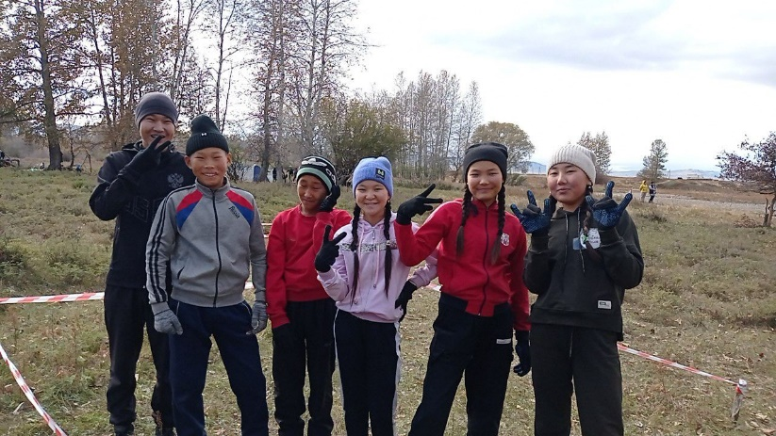
Воспитанники кружков «РДШ в нашей школе», «Театриум» приняли активное участие в конкурсе видеоспектаклей «Спектакль для мамы» ко Дню Матери. Руководителю школьного движения РДШ Кыргыс Л.М. вручен сертификат участника, а участникам, учащимся 3б класса вручат ценные именные призы – футболки, значки.
Анализ проведения Дня Учителя. Праздничный день организовали старшеклассники и воспитательный блок. Классами были подготовлены художественные номера для поздравления и подарки. Анализируя мероприятия, можно сказать, что учащиеся стали более активными, самостоятельными. Праздник прошел красочно, эмоционально, весело.
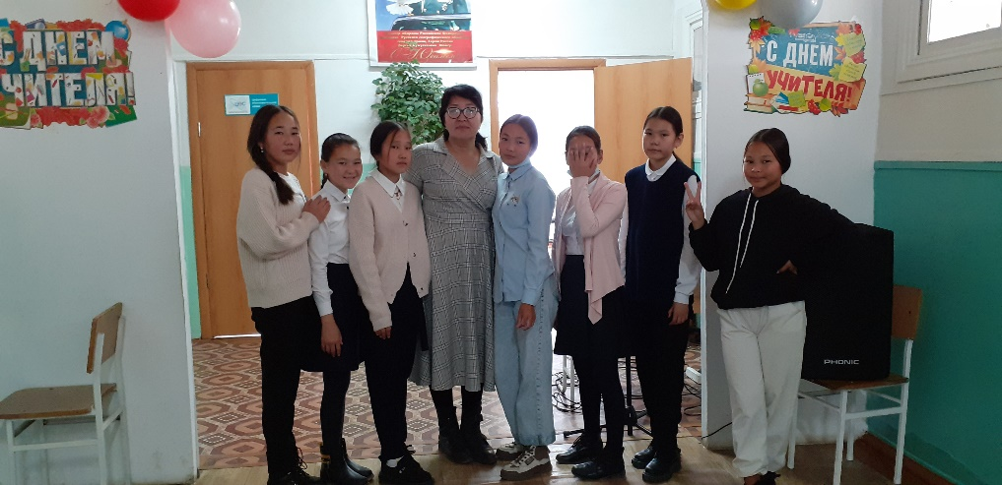
Спортивно-оздоровительная деятельность. Курсы внеурочной деятельности и Школьного спортивного клуба «Ирбис» дополнительного образования, направленные на физическое развитие школьников, развитие их ценностного отношения к своему здоровью, побуждение к здоровому образу жизни, воспитание силы воли, ответственности, формирование установок на защиту слабых («Золотой мяч», «Наше здоровье», «Формирование культуры здоровья»).
В течение учебного года активно велась работа по пропаганде здорового образа жизни. Спортивные соревнования по волейболу, баскетболу, мини-футболу, вольной борьбе, весёлые старты способствовали укреплению здоровья, пропаганде этих видов спорта. В связи с пандемией коронавируса мероприятия проходили в закрытом режиме, с соблюдением всех правил и норм САНПиН.
Проводились классные часы на тему: «Как правильно носить маску», «Как не заразиться инфекцией», «Борьба со СПИДом», «Мы против курения!», «Скажи наркотикам нет!», «Мы за трезвость!», акции «Мы против СНЮСа» с соблюдением всех санитарных правил и норм профилактики коронавируса.
Традиционный день Здоровья позволяет получить заряд положительных эмоций, повышает двигательную активность, укрепляет здоровье. Такие массовые выходы на природу укрепляют классные коллективы, воспитывают в детях чувство коллективизма, дружбы, взаимовыручки и взаимопомощи. В конце сентября провели День здоровья к закрытию Летнего оздоровительного сезона и ко дню Туризма на сумонном стадионе. Мероприятия прошли по возрастным категориям, награждены грамотами.
10 декабря сборная команда из 5 учащихся во главе учителем физкультуры Монгуш В.А. участвовали в финале Муниципального этапа Всероссийского Чемпионата Школьной баскетбольной Лиги «КЭС-БАСКЕТ» сезона 2021-2022 гг. Это учащиеся Донгак Ай-Херел, Ондар Ай-Чурек, Хомушку Эльдар, Шыгжал Самир, Куулар Каптагай.
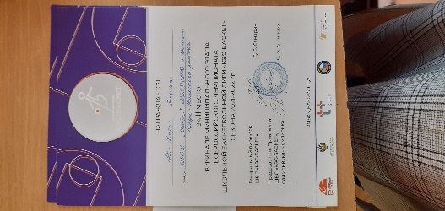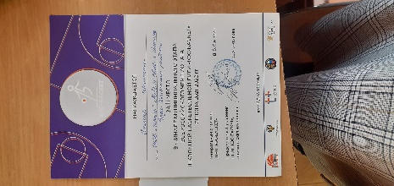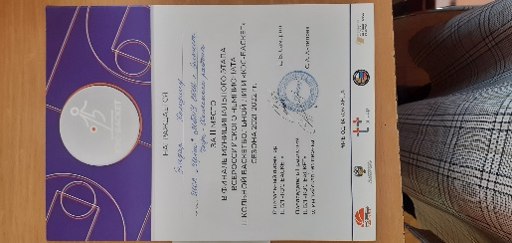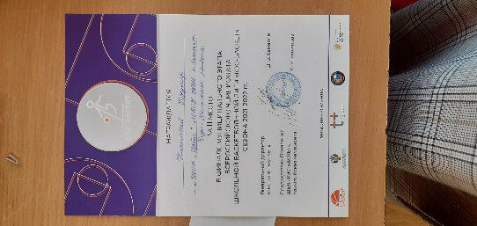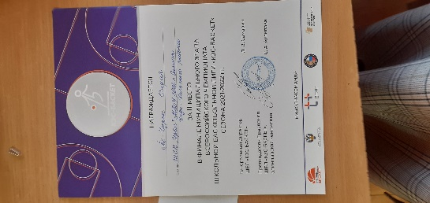
В первенстве по боксу Чеди-Хольского кожууна среди юношей 2007-12 годов рождения на призы СШ «Танды-Уула» из школы приняли участие 9 учащихся: Дагба Ай-Булат-4 кл., братья Чадамба Айраш, Ай-Булат-3,4 кл., Донгак Александр-6б кл., Сарыглар Даниил-3 кл., братья Шыгжал Саид и Тахир-5, 7 кл., Монгуш Кежик-3 кл., Оюн Сухбат-4 кл. с тренером Оюн Айран Альбертовичем. Вся команда заняла достойные призовые места, награждены грамотами и медалями.

Анализ модуля «Самоуправление»
Поддержка детского самоуправления в классе помогает педагогам воспитывать в детях инициативность, самостоятельность, ответственность, трудолюбие, чувство собственного достоинства, а школьникам - предоставляет широкие возможности для самовыражения и самореализации. По итогам работы классного самоуправления за первую четверть, можно сказать, что актив класса, во главе которой староста, справляется со своими ровесниками, слушаются, помогают ей, она имеет среди друзей авторитет, классный коллектив дружный, сплочённый, как могут поддерживают друг друга. 20 ноября 2021 года педагоги и школьное ученическое самоуправление путем тайного голосования выбрали Президента ученического самоуправления. На выборах большинством голосов победил учащийся 9 класса Шыгжал Самир. Деловая игра многих заинтересовала, учащиеся приняли самое активное участие. Учащиеся узнали о своих правах и обязанностях, закрепили правила поведения в общественных местах, знания из предметов обществознания, истории.
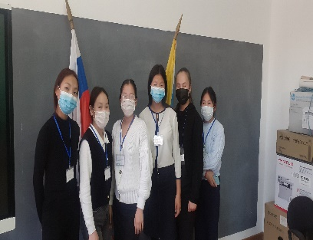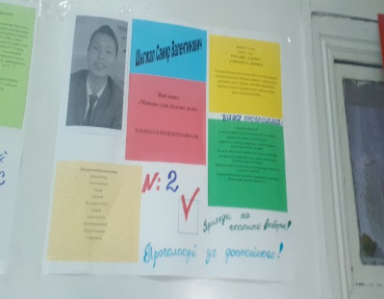

Анализ работы в модуле «Детские общественные объединения»
Действующие на базе школы первичное отделение общероссийской общественно-государственной детско-юношеской организации «Российское движение школьников» - «Дружба» – это добровольное, самоуправляемое, некоммерческое формирование, созданные по инициативе детей и взрослых, объединившихся на основе общности интересов для реализации общих целей, указанных в уставе общественного объединения. Его правовой основой является ФЗ от 19.05.1995 N 82-ФЗ (ред. от 20.12.2017) "Об общественных объединениях" (ст. 5).
Со второй четверти коллектив класса приказом и.о. директора Оюн С.Б. переведут в отряд «Юные друзья полиции».

Анализ работы в модуле «Профориентация»
Совместная деятельность педагогов и школьников по направлению «профориентация» включает в себя профессиональное просвещение школьников; диагностику и консультирование по проблемам профориентации, организацию профессиональных проб школьников. Задача
совместной деятельности педагога и ребенка - подготовить школьника к осознанному выбору своей будущей профессиональной деятельности.
Согласно плану профориентационной работы за 2021-2022 год проведены следующие мероприятия:
- Конкурсы рисунков «Профессии моих родителей» среди учащихся начальных классов (классные руководители 1-4 классов).
- Беседы на уроках и классных часах: «Знакомимся с профессиями наших родителей», «Все профессии важны», «Знакомство с профессиями нашей школы. Профессия воспитатель. Повар. Плотник. Дворник. Каменщик. Сварщик» (классные руководители 1-9 классов.)
- Викторины: «Азбука профессий», «Все работы хороши, выбирай на вкус!», «Рабочий - нужная профессия» (классные руководители 5-6 классов).
- Учащиеся 11 класса посетили ТывГУ в рамках открытых дверей
Анализ работы с родителями:
Важным звеном в профориентационной работе школы является работа с родителями. Путь взрослеющего человека к будущей профессии, так или иначе, закладывается в семье, так как семья является одним из главных звеньев в системе профориентации. Вместе с тем, вопросы выбора профессии и определения путей образования представляет трудную задачу как для самих обучающихся, так и их родителей. На родительских собраниях и классных часах в 9-х классах, во время индивидуальных консультаций - классные руководители поднимают вопрос о важности правильного выбора дальнейшего образования детей с учетом требований современного рынка труда. Вот почему в школе важное место отводится педагогическому просвещению родителей по вопросам трудового воспитания и профессиональной ориентации.
Работа Совета профилактики с учащимися с асоциальным поведением

На ВШК на начало учебного 2021-22 года от 14 октября состоят двое учащихся. С учащимися 9 класса Ондар Ай-Чурек и 7 а класса Долзат Таймир проведены профилактические беседы, посещения на дому в связи с их систематическими пропусками. С родителями учащихся, классным руководителем также проведены ряд мероприятий.
Ученица 5 б класса Кыргыс Олча и Долзат Батыр учащегося 9 класса поставлены на внутри школьный учет 13 октября 2021 г.
Кыргыс Олча - причина постановки на ВШК из –за частые конфликты с одноклассниками. В совет профилактики приглашена Ооржак Алимаа Маадыр- ооловна – мать Кыргыс Олча. После проведения профилактических индивидуальных бесед с Олча и мамой в последнее время девочка стала спокойной, не конфликтовала с одноклассниками. Жалобы со стороны одноклассников и классного руководителя не поступали. Поведение Олча поправляется на лучшую сторону. Совет профилактики решила после зимних каникул снять с учета данную ученицу.
Долзат Батыр – причина постановки на учет из – за пропуски уроков без уважительных причин. Тоже проведена индивидуальная профилактическая беседа на тему: «Права и обязанности учащегося», и ознакомлен с Уставом школы. В данное время еще продолжает опаздывать на 1 уроки, но пропускать уроки стало меньше. Совет профилактики решила после зимних каникул приглашать на заседание совета профилактики маму Долзат Л.С.
Ондар Ай – Чурек - причина постановки на учет частые пропуски уроков без уважительных причин, нарушения распорядка школы. Ученик сам аккуратный, чистоплотный, но мама часто выезжает на заработки. Дома остается с тетей. Совет профилактики проводила индивидуальные профилактические беседы с данным учеником на темы «Права и обязанности учащегося», и ознакомлен с Уставом школы. Совет профилактики решила в новый учебный год приглашать на заседание совета профилактики.
Ооржак Дозураш – ученик 11 класса снят с учета ПДН с достижением совершеннолетием. Он много пропускал уроков без уважительных причин. Родители Дозураша не занимались воспитанием и содержанием сына. Мать злоупотребляла спиртные напитки и уходила из дома месяцами. Отец уходил на случайные заработки только для себя на питания. Неоднократное обращение совета профилактики в администрацию сумона в устном порядке и письменном порядке. Но меры не принимались. Далее обращение было в кожуунную администрацию. Результат был положительный. Дозураша сняли с учета ПДН и поставлен в учет Центра занятости.
Куржеп Нарын-Белек – снят с учета ПДН, с достижением 18 лет. Но совет профилактики продолжает работу с данным учеником.
Выводы: анализируя проделанную работу по данному направлению, можно сказать, что вся деятельность ведется в соответствии с перспективными планами работ заместителя директора по воспитательной работе, по патриотическому воспитанию, педагога-психолога, социального педагога.
С целью гражданско-патриотического воспитания и профилактики правонарушений среди несовершеннолетних является развитие у учащихся активной гражданской позиции и патриотизма, как важнейших духовно-нравственных и социальных ценностей, отражающих сопричастность к делам и достижениям старших поколений, готовность к активному участию в различных сферах жизни общества.
Основными задачами данного направления являются:
- формирование у учащихся чувства патриотизма, любви к своей стране, к своей малой Родине, к своему учебному заведению.
- формирование общечеловеческих ценностей;
- воспитание у учащихся чувства сострадания, толерантности;
- профилактика экстремизма и ксенофобии;
-проведение мероприятий и акций гражданско-патриотической направленности;
- осуществление тимуровской деятельности;
- сохранение традиций.
В сентябре и октябре традиционно организованы и проведены субботники по наведению санитарного состояния и благоустройству территории школьного двора. В субботнике приняли участие 2-11 классы.
В целях повышения эффективности патриотического воспитания и профилактики правонарушений обучающихся в 2021-2022 учебном году в 1-11 классах проводятся еженедельные «Уроки мужества» по отдельному плану, воспитание трудом: тимуровская помощь в уборке картофеля, опавших листьев, по заготовке дров на зиму у Ветеранов сумона Сарыг –оол Г.Ч., Кыргыс Н.Т., ООржак Б.И.
Прилагаются фотоотчеты :

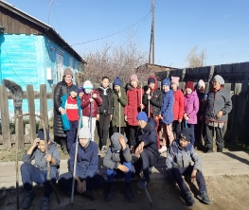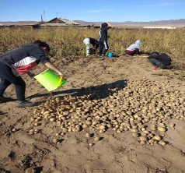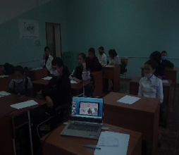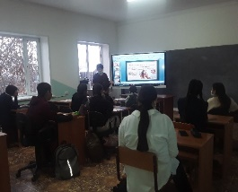
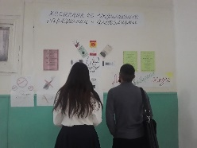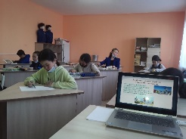

Работа социального педагога
Социальная работа в школе проводилось с целью:
- Социальной адаптации и защиты личности ребенка в обществе и коллективе.
- Пропаганды здорового образа жизни, профилактики социальных отклонений.
- Определения детей-сирот и детей, оставшихся без попечения родителей, в семейные формы воспитания, защиты имущественных, жилищных и финансовых интересов детей-сирот и детей, оставшихся без попечения родителей, детей-инвалидов.
- Оказания адресной социально-психологической помощи семьям, оказавшимся в трудной жизненной ситуации, находящимся в социально-опасном положении.
- Взаимодействия с органами системы профилактики с целью оказания адресной социально-психологической помощи.
- Предупреждения безнадзорности, беспризорности, профилактики правонарушений и иных антиобщественных действий несовершеннолетних.

По итогам 1 полугодия 2021-2022 учебного года в школе обучаются 210 учащихся, из них 98 мальчиков.
Анализ социального статуса учащихся

№ | Социальный статус | Количество на начало уч. года | Количество на конец первого полугодия | Примечание
1 | Дети из многодетных семей | 61 (24 семей) | 61(25 семей)
2 | Дети из малообеспеченных семей | 165 (93 семей) | 160 (92 семей)
3 | Дети из крайне-бедных семей | 7 (5 семей) | 7 (5 семей)
3 | Дети -инвалиды | 3 | 3
4 | Дети сироты | 7 | 7
5 | Дети находящиеся под опекой и попечительством | 2 | 2
6 | Дети из семей матерей одиночек | 39 (35 матерей) | 32 (32 матерей)
7 | Дети полусироты | 46 (27семей) | 46 (27 семей)
8 | Дети из социально –опасных семей | 9 (5 семей) | 9 (5 семей)
10 | Дети состоящие на учёте в ПДН | 0 | 0
11 | Дети, состоящие на учёте в КДН | 0 | 0
12 | Количество семей | 125 | 120
13 | Количество детей | 223 | 210
Все учащиеся принимали активное участие в заочных социальных конкурсах: «Сидим дома», «Чистые руки» и т.д. Межведомственное взаимодействие с органами и учреждениями системы профилактики в течение 1 полугодия 2021-2022 учебного года осуществлялось. Все отчёты сдавались, предписания исполнялись. При проверке опекунских семей специалистами из УО замечаний не выявлено.

Работа школьного Центра «Точка роста»
Основной целью ЦТР является формирование у обучающихся современных технологических и гуманитарных навыков по предметным областям, а также внеурочной деятельности.
В настоящее время центр образования цифровых и гуманитарных компетенций «Точка роста» активно задействован в учебном процессе: в нем проводятся уроки ОБЖ, информатики, русского языка, математики, технологии, математики и консультации ОГЭ ЕГЭ. Предметы естественно-научного и гуманитарного циклов проводятся в соответствии с расписанием и календарно-тематическим планированием. В кабинетах центра проходят занятия по внеурочной деятельности: «Безопасность», «Компьютерная гостиная», «Робототехника» и другие, а также реализуется проектная деятельность, организуется подготовка к научно-практической конференции, участию в конкурсах, олимпиадах, фестивалях, семинарах, открытых районных методических объединений.
Огромным преимуществом работы центра стало то, что дети изучали предметы как «Технология», «Информатика», «ОБЖ» на новом учебном оборудовании. После уроков они посещают занятия цифрового и гуманитарного профиля, а также учатся играть в шахматы. В «Точке Роста» школьники научатся работать в команде. Педагоги активно использовали оборудование Центра в образовательных целях: демонстрация видео-уроков, проводили практические занятия по обучению навыкам оказания первой помощи, пострадавшим на современных тренажерах. Доступ к работе в Центре для всех обучающихся является равным. Поэтому двери открыты для всех классов. Центр осуществляет сетевое взаимодействие с образовательными организациями района. На сайте РЭШ обучающиеся 8 и 9 классов 01.12.2021 г приняли участие
в диагностической работе по функциональной грамотности. Итоги школьного этапа: 8 класс – 34%, 9 класс – 29%.
В течение года проведены:
- Открытый урок «ПроеКТОрия» с 1 по 11 класс;
- Районное методическое объединение учителей начальных классов
- Открытый урок НПК 100-летие ТНР;
- «Инновационные возможности современного образования в начальной школе»;
- Районное методическое объединение учителей начальных классов;
- Мастер-класс для обучающихся новогодние поделки и родительский собрании;
- Новогодняя неделя по технологии "Парад снеговиков";
- Диагностическая работа по функциональной грамотности.
Для обучающихся качественное образование — реальная путевка в жизнь, поэтому «Точка роста» - правильное название. Каждый родитель хочет, чтобы его ребенок вырос благополучным и успешным, счастливым человеком.
Информационно-просветительское консультирование родительской общественности включает:
- публикации на школьном сайте, вконтакте, инстаграм.
- родительские собрания;
- индивидуальные консультации.

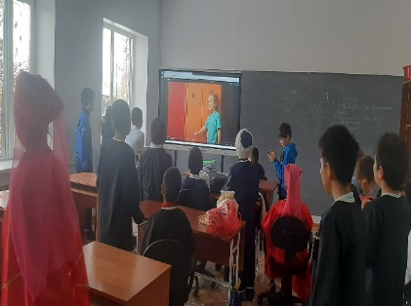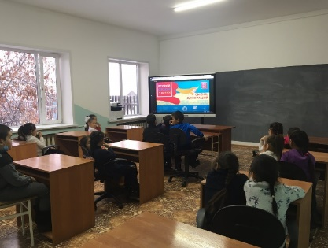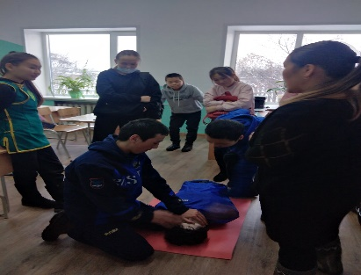

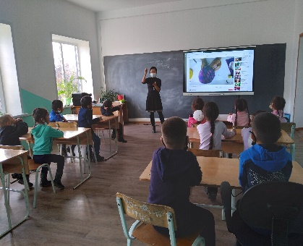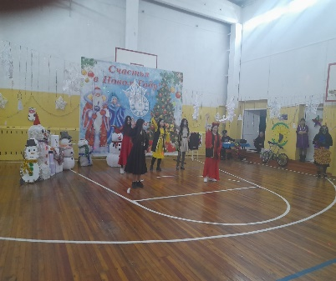

Справку составил заместитель по ВР Кыргыс Л.М. – 8-913-345-16 22.

